开发工具：Idea，ant，svn

idea 激活

http://idea.iteblog.com/key.php

网址

http://pegabase.ch.casetekcorp.com:8088/

svn地址

<https://10.162.245.162:8443/svn/KJMES/KJMESDev/trunk>

svn账号

账户：wycheng_wang

密码:pro#7890

服务器地址

10.162.244.237

chsfis$#21

ant后将jar包放于服务器地址

C:\Program Files\Apache Software Foundation\Tomcat 7.0\webapps\PEGAMES

下，将PEGABASE客户端重启即可生效

pegabase 账号

system

mesgogo

数据库

数据库名EFGP

账号 mes/mes

Oracle 连接

EFGP =

(DESCRIPTION =

(ADDRESS_LIST =

(ADDRESS = (PROTOCOL = TCP)(HOST = 10.162.244.99 )(PORT = 1521))

)

(CONNECT_DATA =

(SERVICE_NAME = EFGP )

)

)

新增程式：

1. 数据库复制一条信息base_tree_program_en表

SELECT * FROM base_tree_program_en where program_id = 'FOXD5X1' for update;

更改TREE_PROGRAM_OID,NAME,PROGRAM和PROGRAM_ID，其中PROGRAM为项目中的类名地址。



1. 进入pegabase system账号，如下操作



新增之后跳出界面选择需要新增的程式即可。



1. 权限设定

选择UI权限设定🡪部门群组🡪修改即可

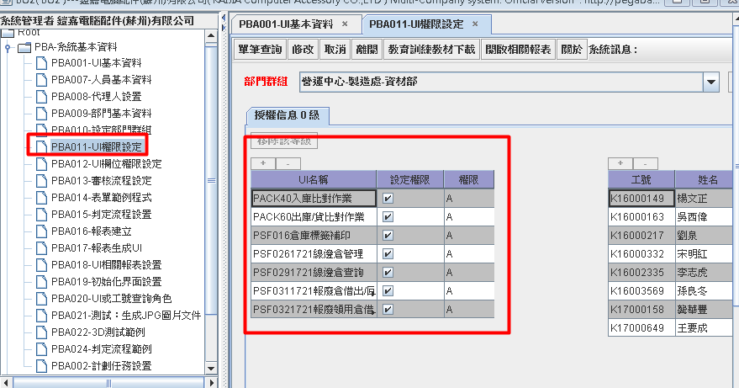

1. 新增账号（数据库新增）

--员工信息

select * from base_employee where employee_id = 'K17002653' for update.

--登录账号

select * from base_employee_password_sys for update

PEGA BASE交接

* 1701
* 1718
  + 建自己的ＬＣ表
  + 表：SFIS_LABLE_1701AP_PEGA　標籤內容設定
  + SFIS_LABLE_1718_RECORD　LC產生內容
  + LC設定檔　SFIS_1718_TRACE_CODE
* 1901
  + PEGA版
    - 還是用1718的LC機制
    - LC設定檔　SFIS_1901_TRACE_CODE
    - SFIS_LABLE_1901AP_PEGA
  + FOX版
    - 代碼Barcode_1901FOX
    - 設定檔表：SFIS_LABLE_1901FOX_BOM
    - LC CONFIG流水號紀錄檔：SFIS_LABLE_1901FOX
* 1904
  + PEGA版：使用1901 PEGA版

數據庫：

EFGP

mes/mes

表：1701AP

代碼更新

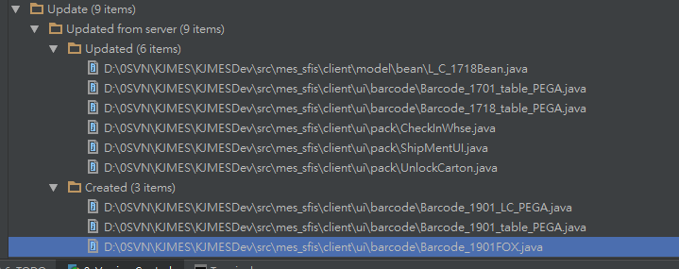

select * from BASE_SUBCOMPANY_SYS 登录页信息表

select * from BASE_HCP_COMPANYS_KJ_SYS_BK t 公司信息表

select t.*,rowid from base_department t ;*-- detp 部门表*

select * from base_employee g; *--员工信息*

select * from base_subcompany_sys; *--- 公司配置表*

select * from base_employeerole g ; *--用户设置权限组*

SELECT t.*,rowid FROM base_tree_program_en t ;*--url配置表*

select t.*,rowid from SFIS_LABLE_CARTONNUM t;*--数量表*

select * from sfis_lable_1718_cn; *--箱号生成记录表*

select * from sfis_lable_1718_record; *--LC码生成记录表*

select t.*,rowid from base_employee_password_sys t ;*--账户密码*